Интерактивная доска – помощник учителя.
Положительные и отрицательные стороны работы с интерактивной доской.
С 2007 года учителя нашего лицея начали внедрять в свою практику уроки с использованием интерактивной доски.
В начальной школе в 1 полугодии 2008-09 учебного года 3 кабинета оборудованы интерактивными досками SMART Board. Это кабинеты 1-б класса – учитель Низовская Вера Васильевна, 1-в класса – учитель Хомутова Наталья Ивановна. В моём кабинете интерактивная доска установлена с ноября 2008 года. До этого я активно пользовалась во время проведения, подготовки уроков компьютером и мультимедиапроектором.
Как работает интерактивная доска?
Интерактивная доска SMART Board - это сенсорный дисплей, работающий, как часть системы, в которую также входит компьютер и проектор. 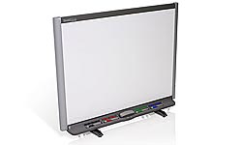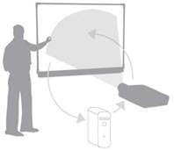
Компьютер посылает изображение проектору.
Проектор передает изображение на интерактивную доску.
Интерактивная доска работает одновременно как монитор и устройство ввода данных: управлять компьютером можно, прикасаясь к поверхности доски.. (http://www.smartboard.ru)
Какие возможности открывает работа с интерактивной доской (далее сокращение ИД) в отличие от работы с мультимедиапроектором и экраном?
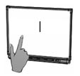
Во-первых, при работе с ИД учитель во время урока не «прикован» к компьютеру. Все действия он выполняет, прикасаясь к поверхности доски кончиками пальцев или специальными «маркерами».

Во-вторых, ИД - многофункциональное устройство. Она сочетает в себе функции экрана, маркерной доски, устройства для моделирования изучаемых явлений и задач и т.п.
В-третьих, созданные во время урока записи, выводы, модели, схемы можно сохранять в памяти компьютера для использования их при повторении материала, а также для передачи данного материала учащимся, пропустившим данный урок.
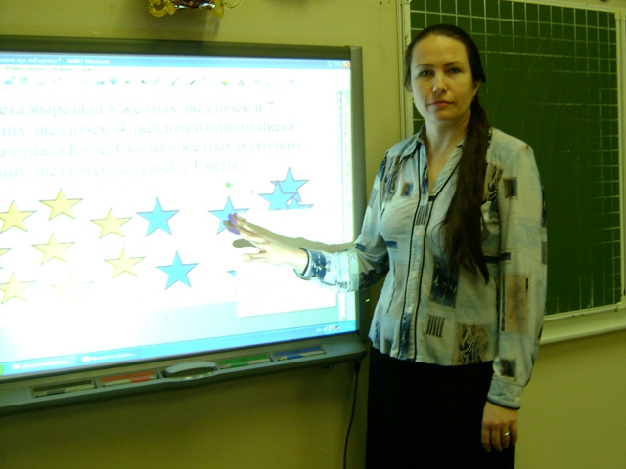
На основании опыта своих коллег, своего (пока небольшого) опыта и мнения коллег-участников сети творческих учителей я хочу отметить положительные и отрицательные стороны работы с ИД.
Положительные стороны работы с ИД.
- повышается интерес, мотивация учебной деятельности, интерес к предмету, желание учащихся отвечать;
- качественная проверка знаний учащихся с помощью интерактивных игр и тренажеров;
- происходит интенсификация учебного процесса благодаря более тесному взаимодействию между учителем и учащимися;
- большой спектр наглядных пособий в коллекции SMART Board и возможности программы Notebook позволяют смоделировать материал урока, провести виртуальный эксперимент в интерактивном режиме, который невозможно качественно провести в школьной лаборатории, что позволяет развивать креативные способности детей;
- глубокое и эффективное освоение материала благодаря интерактивному взаимодействию с компьютером, желательно с включением моторики − использование визуального и кинестетического каналов восприятия дополнительно к аудиальному;
- организация групповой работы (или групповых игр), навыки которой сегодня принципиально важны для успешной деятельности во многих областях;
- информационные границы урока значительно расширяются возможностью доступа к мультимедийным файлам и интернет-ресурсам, на которые в работе выполнены гиперссылки;
- быстрота получения нужной информации;
- качественно новый тип урока (динамика, информативность);
- кроме того, работа с ИД это технологии XXI века, которые постоянно совершенствуются, появляются всё новые и новые разработки, обновляется программное обеспечение для работы с ИД;
- детям очень нравятся уроки с использованием ИД!
Отрицательные стороны работы с ИД.
- требуется ограничение времени работы с использованием ИД, чтобы контролировать нагрузку на органы зрения;
- во время работы возможны технические сбои;
- недостаточно методических разработок, пособий по работе с ИД;
- учителю нужно много времени на освоение технологий работы с ИД.
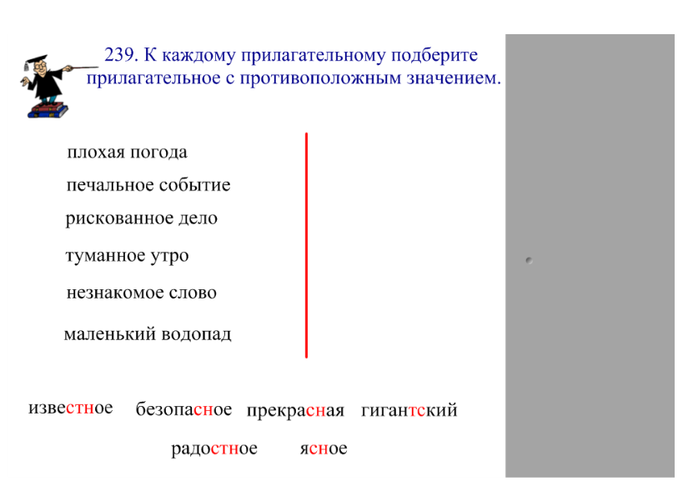
Пример упражнения в SMART Notebook. Шторкой закрыты ответы. Все слова подвижны и передвигаются рукой.

В условиях развития современного общества информационно-коммуникационная компетентность педагога, его способность решать профессиональные педагогические задачи с привлечением ИКТ, становится важной составляющей его профессионализма.

